해외여행 첫날, 공항에서 문제가 생겼어요
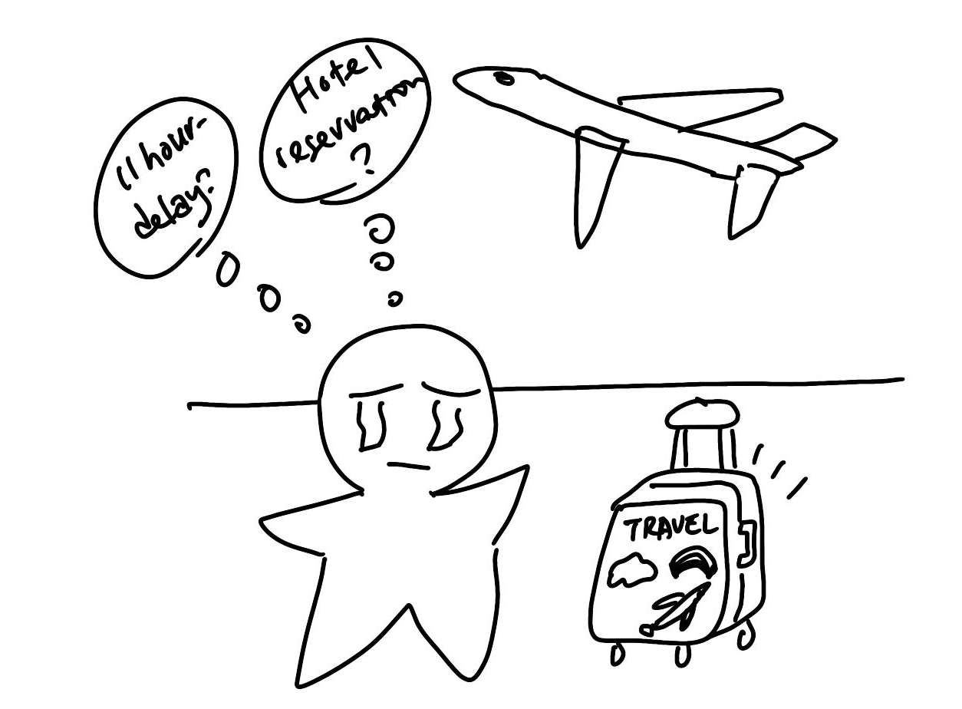
(1) 상황 설명
나는 몇 년 만에 처음으로 해외여행을 떠나오게 되었습니다. 신이 나는 바람에 너무 들떴었는지 글쎄 화장실에 다녀오고 나서야 어딘가에 기내용 캐리어를 두고 왔다는 사실을 알게 되었어요. 게다가 타고 온 비행기가 한국에서 무려 열한 시간이나 연착되는 바람에(‘이것은 실화인가!’) 경유지인 이곳에 이미 예약해둔 호텔에도 숙박비가 아깝지만 갈 수가 없게 되었어요. 결국 공항에서 아침까지 기다렸다가 다음 비행기를 타야 할 것 같아요.
공항 직원이 된 챗GPT에게 캐리어 찾는 법과 아침까지 시간을 보낼 수 있는 공항 라운지 찾는 법을 문의합니다!

(2) 프롬프트 레시피
(전략)
Yes, I understand. I'm ready to assist you with your conversation practice.

네, 규칙을 이해했습니다. 귀하가 회화 연습하시는 걸 도와드리겠습니다.
지금부터 해외 공항에서 문제 해결하기를 주제로 한 대화를 시작하겠습니다. 현재 장소는 동남아시아의 한 공항이며, 나는 기내용 캐리어를 잃어버렸습니다. 또한 공항 라운지에서 아침까지 시간을 보내야 합니다. 이제 당신이 현지 공항의 직원이 되어 먼저 간단한 인사말로 대화를 시작해주세요.
Hello, how may I assist you?

안녕하세요. 무엇을 도와드릴까요?

(3) 회화 예시
Hello, how may I assist you?

안녕하세요. 무엇을 도와드릴까요?
Hello, I was wondering where I can find my luggage, please? I think I left it somewhere inside this airport.

안녕하세요. 제 캐리어를 어디서 찾을 수 있는지 궁금해요. 공항 어딘가에 두고 온 것 같아요.
Certainly, we can help you locate your luggage. Could you please provide us with your baggage claim tag or flight information so we can check our system?

귀하가 캐리어를 찾으실 수 있도록 도와드리겠습니다. 전산에서 검색해볼 수 있는 수하물 표나 항공기 정보가 있으실까요?
Thank you for your help. Sure, I have my flight information here.

도움 주셔서 감사해요. 항공편 정보 여기 있습니다.
Great, may I have your flight number and date of travel, please?

좋습니다. 항공편 번호와 비행일자를 알려주시겠습니까?
It's on the flight info sheet there.

제가 드린 항공편 정보 쪽지에 적혀 있어요.
I'm sorry, I can't see the flight info sheet. Could you please tell me your flight number and date of travel?

죄송하지만 항공편 쪽지가 보이지 않는데요. 비행편 번호와 비행일자를 직접 알려주시겠습니까?

음.. 비행편을 출력해온 종이가 챗GPT에게는 보이지 않는 모양이네요. 그래서 아래와 같이 다시 알려주기로 합니다.

Oh, OK. I am sorry. My flight no. is xxx and it departed from Incheon International Airport at 7 :45 pm on Dec. 10th.

어, 네. 죄송해요. 제 비행편은 xxx였고요. 인천에서 12월 10일 저녁 7:45에 출발했답니다.
Thank you for the information. Let me check our system. Can you also provide a brief description of your luggage, such as the color, size, and brand?

정보 감사합니다. 전산 확인해보겠습니다. 더불어서 캐리어 색상, 크기, 메이커 등의 상세 정보를 알려주시겠습니까?
Sure. It is a plain silver one and the max. size you can bring into the flight. It has got the "Travel" letters on the right top. It is a hardside luggage, and the exterior is matt and has got the grainy-styled texture.

네, 그럼요. 일단 은색이고요. 기내용으로 최대 크기입니다. 오른쪽 상단에 ‘Travel’이라고 적혀 있고요. 딱딱한 케이스고, 표면은 반짝임이 없는 재질로 오돌도돌한 디자인입니다.
Thank you for the description. I will check with our lost and found department and see if they have any information about your luggage. In the meantime, would you like to proceed to the airport lounge and wait for further updates?

상세히 알려주셔서 고맙습니다. 분실물센터에 확인해서 귀하의 캐리어에 대한 정보가 있는지 한번 알아보겠습니다. 이제 공항 라운지에서 소식을 기다려주시겠습니까?
It's great you mention that. I was actually looking for a lounge where I can spend time till morning.

말씀해주셔서 반갑습니다. 저도 마침 아침까지 시간을 보낼 수 있는 공항 라운지를 찾고 있었거든요.
Absolutely, we have several lounges available for passengers like you. You can find them on the upper level of the airport. If you follow the signs for the lounges, you'll find them easily. Enjoy your stay.

그러셨군요. 저희 공항에는 귀하와 같은 승객분들께서 이용할 수 있는 라운지가 몇 군데 있습니다. 모두 위층에 있고요. 라운지 표지를 따라가시면 쉽게 찾으실 수 있답니다. 편안한 시간이 되시길 바랍니다.
Thank you so much!

정말 감사해요!
You're welcome! If you have any further questions or concerns, don't hesitate to ask. Have a pleasant stay.

별말씀을요! 다른 문의 사항이나 걱정되시는 일이 있으시면 언제든지 물어봐주세요. 즐거운 시간 되시길 바랍니다.

자, 이렇게 해서 오늘은 복잡해보이던 문제를 챗GPT와 함께 의외로 손쉽게 해결해보았어요. 이제 라운지에서 편안하게 공항 직원분이 연락해주시기를 기다리면 되겠습니다. 캐리어를 꼭 찾을 수 있었으면 좋겠네요!
여러분도 해외 여행 중에 문제가 생기더라도 당황하지 마시고 챗GPT를 활용해 다양한 상황에 적용해보시면서 편안한 여행이 되시기를 바랄게요! Have a safe, pleasant trip! (안전하고 즐거운 여행 되세요!)

